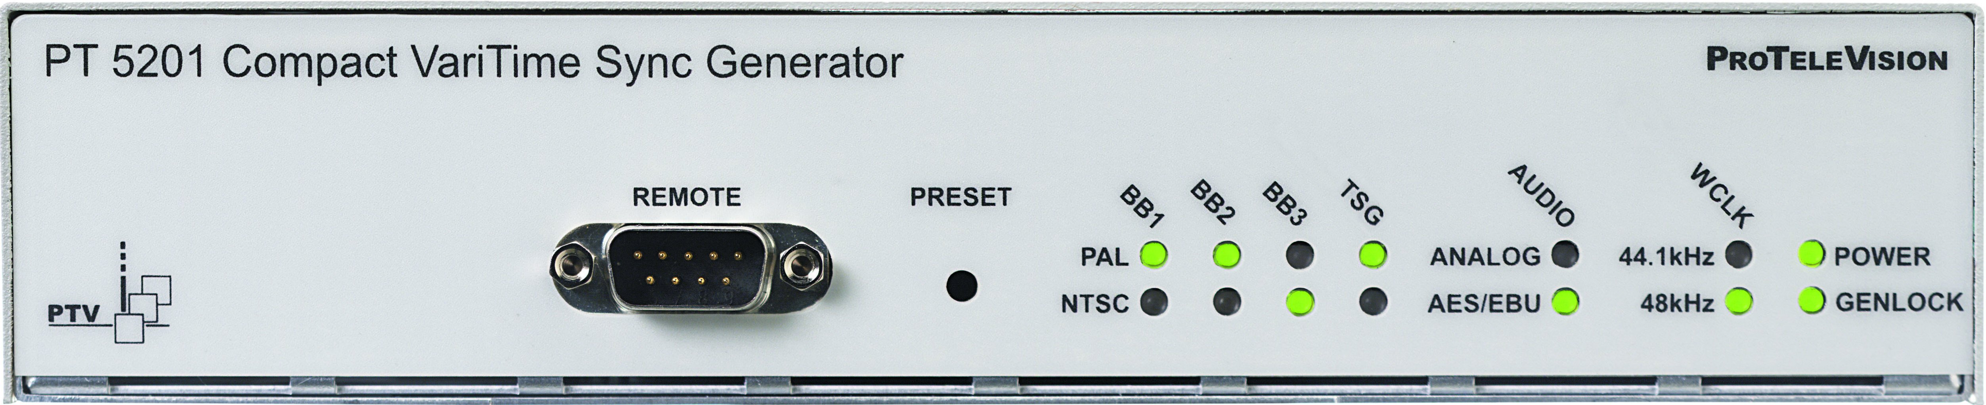
Fuld opløsnin

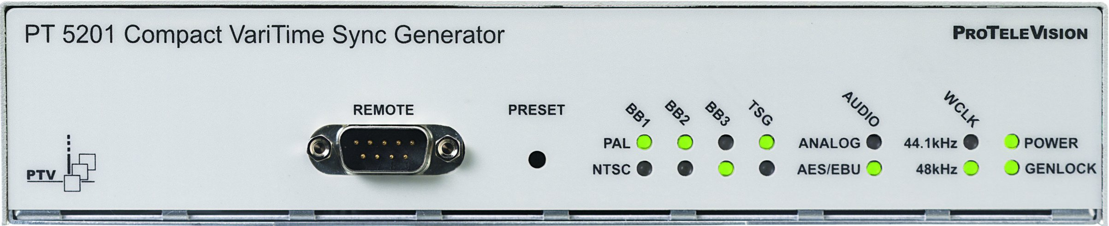
2400 pix horiz

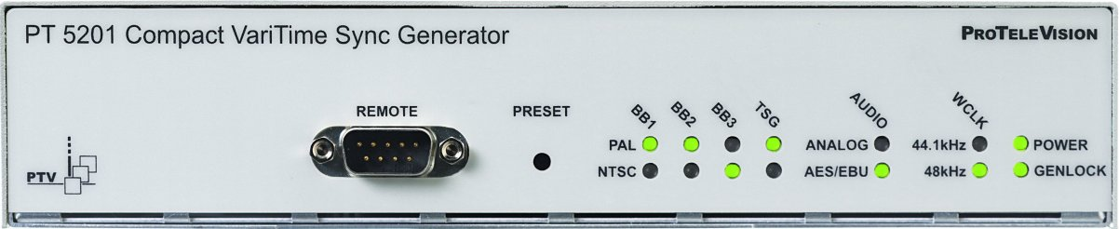
1200 pix horiz

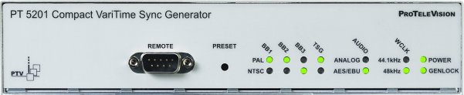
600 pix horiz

